|  |  |  |
| --- | --- | --- |
| **Ονοματεπώνυμο:** Ζευγολατάκος Παναγιώτης | | **Όνομα PC:** panos-PC |
| **Ομάδα:** 1 | **Ημερομηνία:** 17/04/2021 | |

Εργαστηριακή Άσκηση 8

**Δυναμική δρομολόγηση OSPF**

**Απαντήστε στα ερωτήματα στον χώρο που σας δίνεται παρακάτω και στην πίσω σελίδα εάν δεν επαρκεί. Το φυλλάδιο αυτό θα παραδοθεί στον επιβλέποντα.**

# 1

1.1 vtysh

configure terminal

hostname PC1

interface em0

ip address 192.168.1.2/24

exit

ip route 0.0.0.0/0 192.168.1.1

1.2 vtysh

configure terminal

hostname PC2

interface em0

ip address 192.168.2.2/24

exit

ip route 0.0.0.0/0 192.168.2.1

1.3 cli

configure terminal

hostname R1

interface em0

ip address 192.168.1.1/24

exit

interface em1

ip address 172.17.17.1/30

exit

1.4 Δεν υπάρχει:

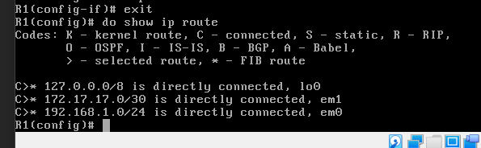

1.5 Είναι διαθέσιμο:

router ?

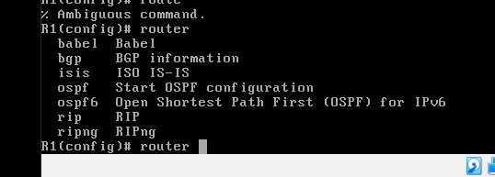

1.6 router ospf

1.7 ?, 24 εντολές

1.8 network 192.168.1.0/24 area 0

1.9 network 172.17.17.0/30 area 0

1.10 Ναι, προστέθηκαν δυναμικές εγγραφές για τα δίκτυα 172.17.17.0/30 και 192.168.1.0/24:

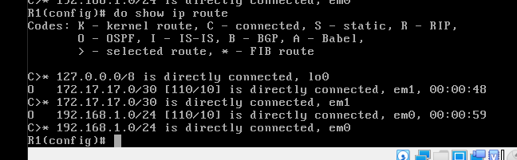

1.11 Ναι.

1.12 Χαρακτηρίζονται ως εσωτερικοί (internal) δρομολογητές και δρομολογητές κορμού (backbone) εφόσον έχουν όλες τις διεπαφές τους εντός μιας περιοχής.

1.13 do show ip route

1.14 Χρησιμοποιείται το Code “O”.

1.15 Δηλώνονται με τη χρήση του “*”.

1.16 Η διαχειριστική απόσταση των διαδρομών OSPF είναι 110 και είναι το πρώτο πεδίο στην αγκύλη [110/10].

1.17 Εφαρμόζεται ο αλγόριθμος του Dijkstra στην LSDB για να βρεθούν τα συντομότερα μονοπάτια και ενημερώνεται ο πίνακας δρομολόγησης από το δρομολογητή, για αυτό και θα επιλεχθεί η διεπαφή em0 για το WAN1, εφόσον συνδέεται άμεσα με το δίκτυο.

1.18 netstat -rn

Ναι, εφόσον χρησιμοποιείται το flag “1”:



1.19 tcpdump -n -i em0 -vvv

1.20 192.168.1.1

1.21 224.0.0.5 (Multicast για δρομολογητές OSPF)

1.22 Το OSPF δε χρησιμοποιεί κάποιο πρωτόκολλο μεταφοράς, εφόσον τα μηνύματα ενθυλακώνονται απευθείας στο IP. Έχει αριθμό πρωτοκόλλου 89.

1.23 TTL=1

1.24 Είναι τύπου “Hello” και ανήκουν στην “Backbone Area”.

1.25 Τα βλέπω ανά 10 δευτερόλεπτα, το οποίο είναι ίσο με την τιμή του Hello Timer. Το Dead Timer έχει τιμή ίση με 40 δευτερόλεπτα.

1.26 192.168.1.1

Ο δρομολογητής επιλέγει ως ταυτότητα την τιμή της υψηλότερης διεύθυνσης IPv4 σε διεπαφή loopback, και αν δεν υπάρχει, σε φυσικές διεπαφές.

1.27 Τη διεύθυνση 192.168.1.1

1.28 Με tcpdump -n -i em1 -vvv στο R1, παρατηρώ πως ο επιλεγμένος δρομολογητής είναι ο R1.

1.29 Ναι, και η διεύθυνση πηγής είναι η 172.17.17.1

1.30 Ναι, και η διεύθυνση πηγής είναι η 172.17.17.2 και το Router-ID είναι 192.168.2.1

1.31 Περιέχει και Neighbor List, η οποία περιλαμβάνει τις Router-ID των γειτόνων OSPF του δρομολογητή στη διεπαφή που παράγει το πακέτο.

1.32 Όχι.

1.33 Είναι 192.168.1.1 και δεν υπάρχει για το BDR, το οποίο είναι αναμενόμενο, εφόσον δεν υπάρχει άλλος δρομολογητής στο LAN1.

1.34 R1: passive-interface em0

R2: passive-interface em1

1.35 Ναι.

1.36 Όχι, εφόσον στην παθητική κατάσταση ο δρομολογητής επεξεργάζεται τα εισερχόμενα πακέτα OSPF αλλά δε στέλνει διαφημίσεις OSPF, και αφού δεν υπάρχουν άλλοι δρομολογητές στα LAN1, LAN2, δε θα υπάρξει πρόβλημα.

# 2

2.1 Με την εντολή router-id *id*, όπου *id* η διεύθυνση IPv4.

2.2 R1: router-id 1

R2: router-id 2

2.3 Router-ID: 0.0.0.1

Περιοχή: 0.0.0.0 (BackBone)

Αριθμός LSA: 3

2.4 Επειδή έχει Full, και από το Backup πως είναι BDR:

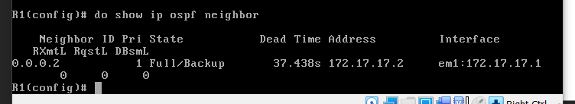

2.5 Είναι ο χρόνος μέχρι να θεωρείται πλέον ο γείτονας νεκρός, ο οποίος ανανεώνεται με τα OSPF Hello. Κυμαίνεται μεταξύ 30 και 40 δευτερολέπτων διότι 40 δευτερόλεπτα είναι ο προεπιλεγμένος Dead Time και τα 10 δευτερόλεπτα τα Hello Time.

2.6 show ip ospf neighbor detail

2.7 show ip ospf interface em1

DR: 0.0.0.1

BDR: 0.0.0.2

Και δεν είναι ίδια με το ερώτημα 1.33

2.8 Βλέπω 2 Router και 2 Network LSA και είναι τα ίδια και στους δύο δρομολογητές:

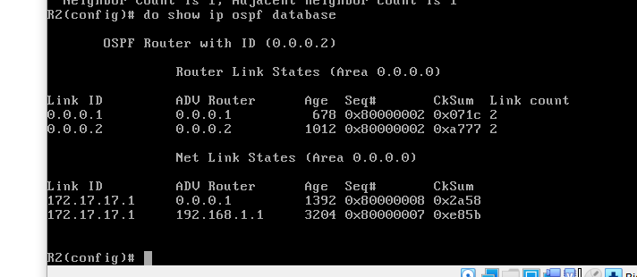

2.9 Είναι 0.0.0.1 και 0.0.0.2, επομένως ταυτίζεται.

2.10 Είναι 172.17.17.1 και είναι η διεύθυνση IPv4 της διεπαφής του Designated Router της ζεύξης.

2.11 show ip ospf neighbor database router self-originate

2.12 LAN1: Stub Network, εφόσον έχει μοναδικό σημείο εξόδου

WAN1: Transit Network, εφόσον έχει ≥2 δρομολογητές OSPF.

2.13 show ip ospf database network self-originate

2.14 Τα Router-ID.

2.15 Βλέπω 3 εγγραφές που ανήκουν στην περιοχή 0 (0.0.0.0)

2.16 Οι αποστάσεις είναι ίδιες με την έξοδο της εντολής show ip route ospf: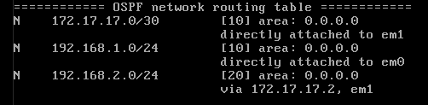

2.17 R1: configure terminal

interface em1

bandwidth 100000

2.18 Cost: 1

2.19 Έχουν αλλάξει τα κόστη των διαδρομών προς το WAN1 (1) και το LAN2 (11).

2.20 Είναι ακόμα 20, εφόσον το bandwidth άλλαξε μόνο από τη μεριά του R1.

2.21 R2: configure terminal

interface em0

bandwidth 100000

2.22 tcpdump -n -i em1 -vvv

2.23 configure terminal

router ospf

no network 192.168.2.0/24 area 0

2.24 Βλέπω πακέτα LS-Update από τον R2 και LS-Ack από τον R1:

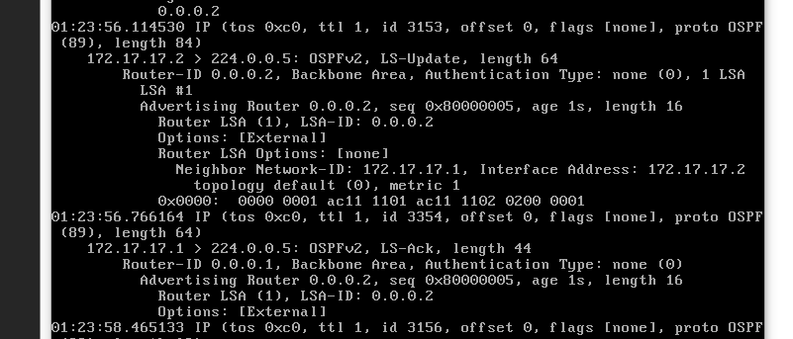

Δεν υπήρξε καθυστέρηση στην αποστολή τους.

2.25 Έχουν διαγραφεί οι OSPF εγγραφές για το LAN2. Δεν υπάρχει επικοινωνία μεταξύ των PC1, PC2.

2.26 Όχι, συνεχίζονται τα μηνύματα OSPF Hello, εφόσον δεν έχουν σταματήσει να είναι γειτονικοί δρομολογητές.

2.27 Παρατηρώ πως στάλθηκαν OSPF LS-Update και LS-Ack για την επανεισαγωγή του δικτύου (χωρίς καθυστέρηση).

# 3

3.1 configure terminal

hostname R3

interface em0

ip address 172.17.17.6/30

exit

interface em1

ip address 172.17.17.10/30

exit

3.2 R1: configure terminal

interface em2

ip address 172.17.17.5/30

R2: configure terminal

interface em2

ip address 172.17.17.9/30

3.3 link-detect σε όλα τα interfaces των WAN1, WAN2, WAN3.

3.4 ospf network point-to-point σε όλα τα interfaces των WAN1, WAN2, WAN3.

3.5 router ospf

network 172.17.17.4/30 area 0

3.6 router ospf

network 172.17.17.8/30 area 0

3.7 router ospf

router-id 3

network 0.0.0.0/0 area 0

3.8 show ip ospf route

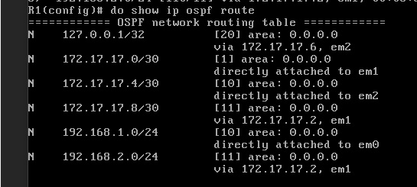

3.9 show ip ospf route

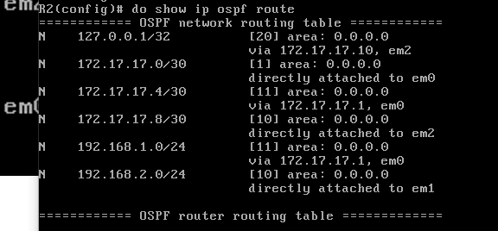

3.10 show ip ospf route

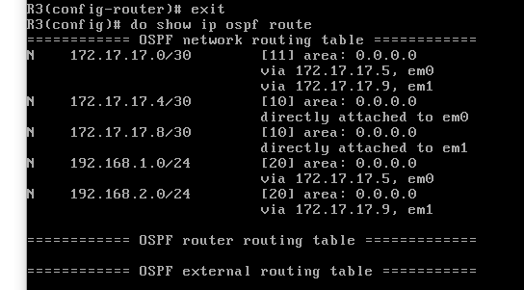

3.11 Διαφημίζει όλα τα δίκτυα στα οποία βρίσκονται οι διεπαφές του και τη loopback διεύθυνσή του.

3.12 R3.

3.13 Το ίδιο το μηχάνημα, εφόσον έχει εγγραφή για το δίκτυο 127.0.0.0/8 (δηλ. τη loopback του), το οποίο έχει και μικρότερη διαχειριστική απόσταση, για αυτό και επιλέγεται.

3.14 Έχει 2 (μέσω R1, R2) και έχει επιλεχθεί η 172.17.17.5 (R1).

3.15 DROther.

3.16 Περιέχονται πληροφορίες για τα δίκτυα από Router LSA και όχι από Network LSA, εξαιτίας της επιλογής point-to-point.

3.17 Με Link connected to: another Router (point-to-point):

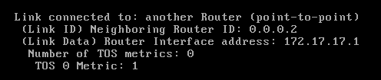

3.18 TTL=62

3.19 tcpdump -n -i em2 -vvv ‘not icmp’

3.20 TTL=62 🡪 TTL=61 και δε χάθηκε κανένα πακέτο.

3.21 Ο χρόνος αντίδρασης είναι πρακτικά μηδαμινός.

3.22 Ανταλλάχθηκαν 2 LS-Update με τα αντίστοιχα LS-Ack, ένα για την ενημέρωση του R2 για τη διαφήμιση του R1 (από τον R3) και ένα από τον R2 αφού έχει ενημερωθεί.

3.23 Περίπου 30 δευτερόλεπτα.

3.24 WAN1: 21

WAN3: 20

LAN2: 30

3.25 WAN1: 1

WAN2: 20

LAN1: 30

3.26 Επιλέχθηκε να γίνει μέσω του R2.

3.27 Επειδή υπάρχει η διεύθυνση IPv4 της διεπαφής ως εγγραφή.

3.28 Έχει διαγραφεί από όλους τους πίνακες δρομολόγησης.

3.29 Όχι, εφόσον το TTL άλλαξε μετά από περίπου 10 δευτερόλεπτα.

3.30 Λογικά επειδή στην πτώση επιλέγεται κατ’ ανάγκη η εναλλακτική διαδρομή, ενώ στην επάνοδο πρέπει πρώτα να υπολογιστεί η βέλτιστη διαδρομή.

# 4

4.1 (τα είχα κάνει save, δεν άλλαξα κάτι)

4.2 R1: cli

configure terminal

hostname R1

interface lo0

ip address 172.22.22.1/32

exit

R2: cli

configure terminal

hostname R2

interface lo0

ip address 172.22.22.2/32

exit

R3: cli

configure terminal

hostname R3

interface lo0

ip address 172.22.22.3/32

exit

R4: cli

configure terminal

hostname R4

interface lo0

ip address 172.22.22.4/32

exit

R5: cli

configure terminal

hostname R5

interface lo0

ip address 172.22.22.5/32

exit

4.3 interface em0

ip address 10.1.1.1/30

exit

interface em1

ip address 10.1.1.5/30

router ospf

network 10.1.1.0/30 area 0

network 10.1.1.4/30 area 0

4.4 interface em0

ip address 10.1.1.9/30

exit

interface em1

ip address 10.1.1.2/30

router ospf

network 10.1.1.0/30 area 0

network 10.1.1.8/30 area 1

4.5 interface em0

ip address 10.1.1.1/30

exit

interface em1

ip address 10.1.1.5/30

router ospf

network 10.1.1.4/30 area 0

network 10.1.1.12/30 area 2

4.6 interface em0

ip address 10.1.1.1/30

exit

interface em1

ip address 10.1.1.5/30

router ospf

network 10.1.1.8/30 area 1

network 192.168.1.0/24 area 1

4.7 interface em0

ip address 10.1.1.1/30

exit

interface em1

ip address 10.1.1.5/30

router ospf

network 10.1.1.12/30 area 2

network 192.168.2.0/24 area 2

4.8 Ναι.

4.9 show ip ospf (Είναι ίσα με τις διευθύνσεις IP που θέσαμε στις διεπαφές loopback τους)

4.10 WAN1: R1🡪DR, R2🡪BDR

WAN2: R1🡪DR, R3🡪BDR

WAN3: R2🡪DR, R4🡪BDR

WAN4: R3🡪DR, R5🡪BDR

4.11 Area 0: R2, R3

Area 1: R2

Area 2: R3

4.12 Summary LSA.

4.13 3 Router LSA

2 Network LSA

4 Summary LSA

Ο λόγος για την ύπαρξη τριών Router LSA οφείλεται στον αριθμό των δρομολογητών στην περιοχή που βρίσκεται το R1.

4.14 Τα Link ID είναι το Router ID του δρομολογητή που τα δημιούργησε.

4.15 Για τις περιοχές 0 και 1.

4.16 16 LSA 🡪 Area 0: 9, Area 1: 7

Area 0: 3 Router LSA, 2 Network LSA, 4 Summary LSA

Area 1: 2 Router LSA, 1 Network LSA, 4 Summary LSA

Εφόσον το Link ID των Network LSA είναι η διεύθυνση της διεπαφής του DR, για την περιοχή 0 θα υπάρχουν 2 διευθύνσεις DR (του R1) και για την περιοχή 1 θα υπάρχει μια (του R2).

4.17 Είναι η διεύθυνση του DR.

4.18 16 LSA 🡪 Area 0: 9, Area 1: 7

Area 0: 3 Router LSA, 2 Network LSA, 4 Summary LSA

Area 2: 2 Router LSA, 1 Network LSA, 4 Summary LSA

Σε κάθε περιοχή υπάρχει 1 Summary LSA για κάθε δίκτυο που υπάρχει σε άλλες περιοχές.

4.19 Είναι ο αριθμός δικτύου προορισμού.

4.20 Router LSA: R1, R2, R3

Network LSA: R1

4.21 Area 0: R2, R3

Area 1: R2

4.22 IA

4.23 Όχι.

4.24 Διαδρομές πως τις διεπαφές loopback των R2 και R3.

4.25 Ναι, υπάρχει ABR.

# 5

5.1 configure terminal

ip route 5.5.5.0/24 lo0

ip route 6.6.6.0/24 lo0

5.2 Εμφανίζονται μόνο στον πίνακα δρομολόγησης.

5.3 Όχι.

5.4 Όχι.

5.5 Έχουν προστεθεί στους πίνακες δρομολόγησης τα στατικά δίκτυα που προσθέσαμε στον R2.

5.6 Εξωτερικές διαδρομές.

5.7 Ε2: τόσο εντός του δικτύου, όσο και προς τον προορισμό, το κόστος είναι 20.

5.8 ASBR.

5.9 AS External LSA με Link ID τις διευθύνσεις IP των εξωτερικών δικτύων.

5.10 ASBR-Summary LSA με Link ID το Router ID του ASBR.

5.11 R3.

5.12 Επειδή οι ABR διαφημίζουν την ύπαρξη των ASBR σε άλλες περιοχές.

5.13 ip route 0.0.0.0/0 172.22.22.3

5.14 Ναι.

5.15 Όχι.

5.16 Όχι.

5.17 Έχει προστεθεί εγγραφή για προεπιλεγμένη πύλη που οδηγεί στο R3.

5.18 Εξωτερική διαδρομή.

5.19 Ε2: το κόστος προς τον προορισμό είναι ίσο με 10 και εντός του δικτύου OSPF είναι ίσο με 20 (στο R2).

5.20 ABSR.

5.21 Υπάρχει, και διαφημίζεται από τον R2, εφόσον ο R3 και ο R4 βρίσκονται σε διαφορετικές περιοχές.

5.22 3, μία για κάθε εξωτερικό δίκτυο.

5.23



5.24 Εφόσον το κόστος είναι 20, είναι το κόστος της διαδρομής μέχρι το αντίστοιχο ASBR.

# 6

6.1 ping 192.168.2.2

6.2

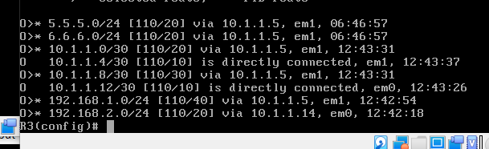

6.3

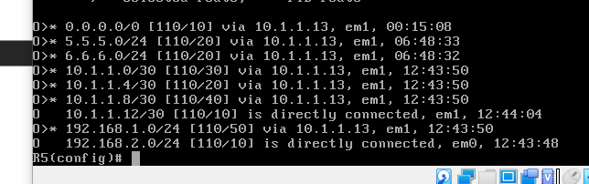

6.4 show ip ospf database router

LAN2: Stub Network

WAN4: Transit Network

6.5 router ospf

area 2 stub

6.6 Έχει διαγραφεί η εγγραφή για το LAN2.

6.7 WAN4, LAN2.

6.8 Όχι.

6.9 Τα ICMP Request φτάνουν στον R3, ο οποίος τα στέλνει στη loopback του (εφόσον είναι η προεπιλεγμένη πύλη).

6.10 Τα μηνύματα παραμένουν στη loopback του R3 και εκπνέουν, επομένως καταλήγουν στο μήνυμα TTL Exceeded.

6.11 show ip ospf database router

Στην περιοχή 2, το E-bit για τον R3 δεν είναι set, ενώ για τον R5 είναι.

6.12 Stub Network.

6.13 router ospf

area 2 stub

6.14 Έχει προστεθεί εγγραφή για το LAN2.

6.15 Το E-bit για τον R5 έγινε 0.

6.16 Ναι και οδηγεί στον R3.

6.17 Όχι.

6.18 Για όλα τα άλλα δίκτυα, και οι διαδρομές είναι μεταξύ περιοχών (inter-area).

6.19 Έχει προστεθεί εγγραφή για το LAN2.

6.20 Εφόσον προηγουμένως είχαμε ορίσει ως περιοχή stub την περιοχή 2 στον R3, αλλά όχι στον R5, δεν υπήρχε 2-way επικοινωνία (οι R3 και R5 δε συμφωνούσαν).

6.21 Ο R5 είναι εσωτερικός δρομολογητής της περιοχής 2 (απόληξης) και επικοινωνεί μέσω της προεπιλεγμένης πύλης με τις άλλες περιοχές, το οποίο δεν ισχύει για τον R4.

6.22 Έχει κόστος 11, το οποίο είναι το κόστος μέχρι το R3 (10+1).

6.23 Υπάρχουν και θα διαγραφούν 6 λεπτά μετά από την τελευταία τους ενημέρωση (αυξάνεται το Age τους).

6.24 router ospf

no area 2 stub

6.25 area 2 stub no-summary

6.26 area 2 stub no-summary

area 2 stub

6.27 Για τα δίκτυα εντός της περιοχής του:

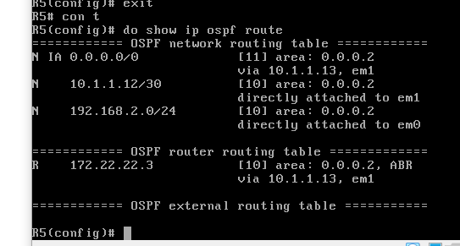

6.28 no ip route 0.0.0.0/0 192.168.2.1

router ospf

network 192.168.2.0/24 area 2

area 2 stub

6.29 Προεπιλεγμένη πύλη, LAN2, WAN4:

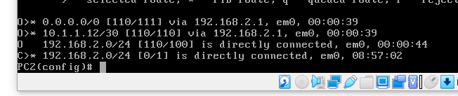

6.30 Είναι πλέον Transit Network (αντί για Stub).

6.31 Στις περιοχές απολήξεις, οι πίνακες δρομολόγησης περιέχουν όλες τις εσωτερικές διαδρομές για το δίκτυο OSPF και μία προκαθορισμένη διαδρομή για όλους τους εκτός δικτύου OSPF προορισμούς, ωστόσο δεν είναι απαραίτητο τα πακέτα είτε να πηγάζουν είτε να καταλήγουν σε αυτά, όπως συμβαίνει στα δίκτυα απολήξεις.